Контрольная работа во 2 классе
к УМК С. И. Азаровой “Millie-2”

Цель: контроль усвоения знаний лексических единиц
Проверяемые умения: знания лексических единиц по циклам 1-6 «Привет», «Ранец», «Ты любишь цирк?», «Мой питомец», «Счастливого Рождества», «Я люблю свою семью».
Writing:
- Буквенный диктант. Учитель называет не по порядку 10 букв английского алфавита. Обучающиеся должны записать в тетради заглавную и строчную буквы.
- Aa 2) Cc 3) Ee 4) Qq 5) Rr 6) Oo 7) Pp 8) Ss 9) Ww 10) Hh
- Словарный диктант. Учитель диктует 10 слов по-английски, а обучающиеся должны
написать значение этих слов по-русски. Здесь и далее слова взяты из циклов 1-6, изученных ранее, не по порядку.
A book, black, a puppy, five, a kitten, Christmas, a bauble, a family, one, hello

- Вставьте пропущенную букву. На доске написано 10 слов, в каждом из которых
пропущены 1 или 2 буквы. Обучающиеся должны переписать слова в тетрадку, вставив буквы, и подчеркнуть их.
p_nk, mu_, r_le_, ye_ _ow, blu_, ha_s_er, d_g, wi_ter, bel_, _ad
- Выберите правильный перевод следующих английских слов
a family
- семья b) друг с) мама
orange
- красный b) оранжевый с) голубой
a pet
- питомец b) щенок с) хомяк
Christmas
- Новый год b) день рождения с) Рождество
a sister
- бабушка b) сестра с) брат
Speaking:
- Назовите по-английски то, что вы видите на этих картинках, используя речевую опору It’s (a/an) …. They are… (s).

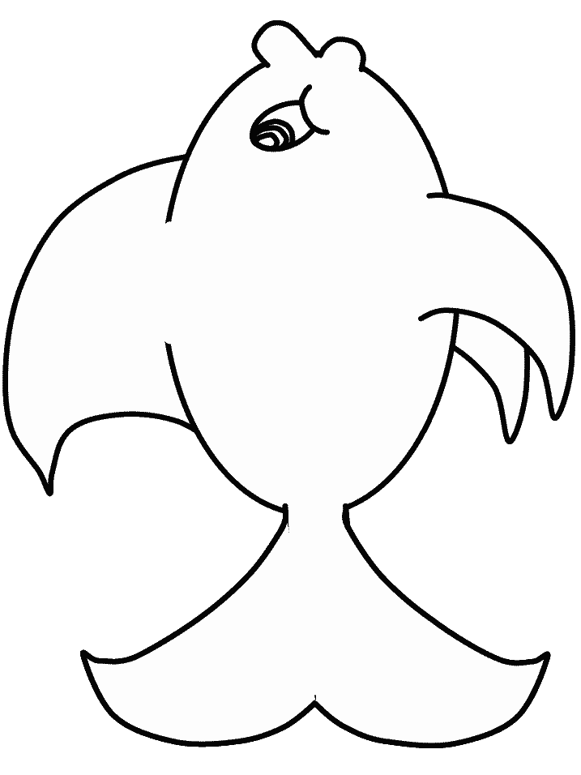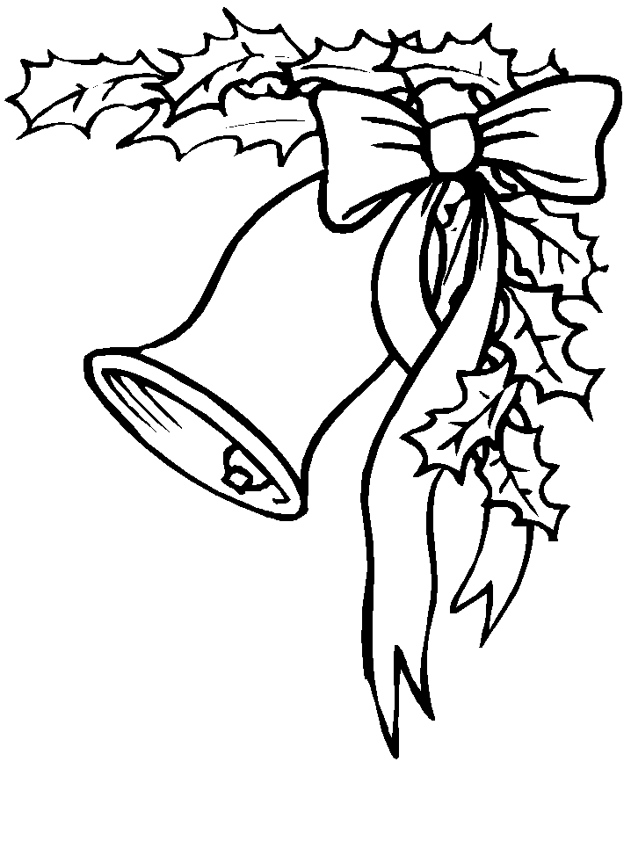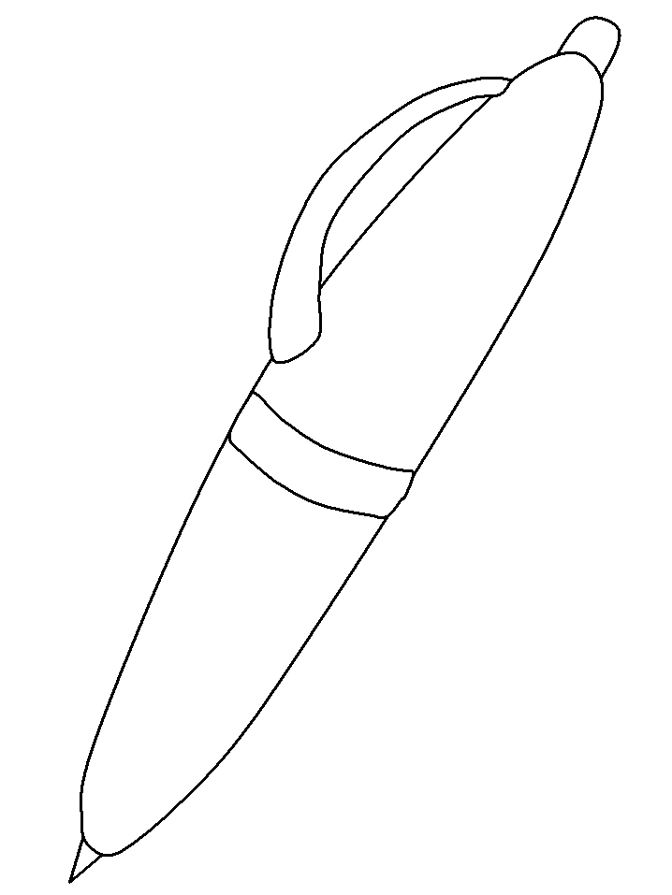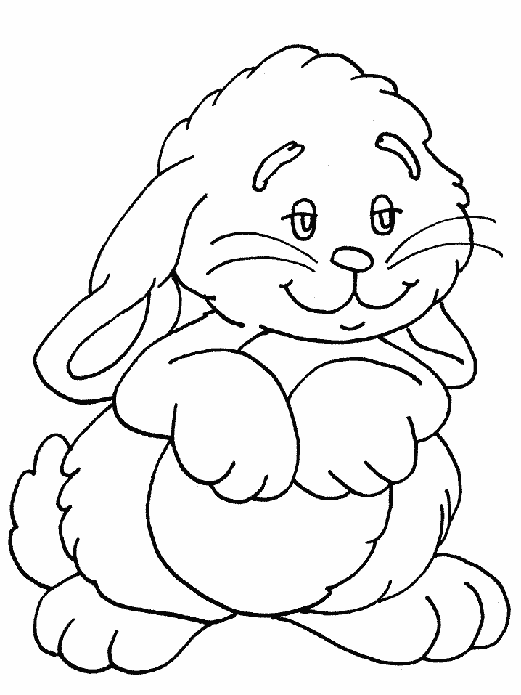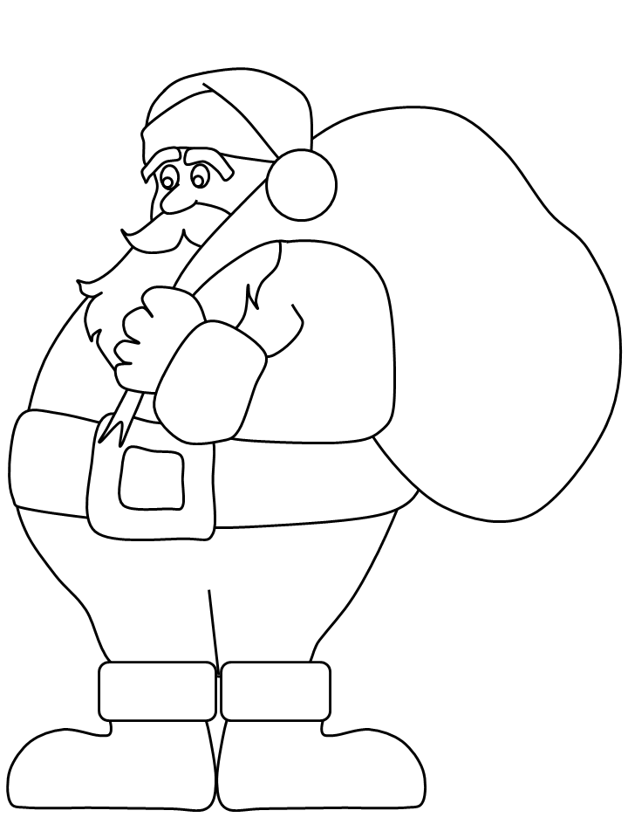
(картинки являются лишь образцом, учащиеся вытягивают любые 5 карточек, на которых изображены те или иные предметы, изученные по циклам 1-6)

Использованные источники:
А.С. Азарова и др. Учебник английского языка для 2 класса общеобразовательных учреждений «Английский язык. Милли»– Обнинск: Титул, 2013. 128 с.
Ссылки на картинки:
http://avatarko.su/images/cms/headers/catalog2/Zhivotnye/ribi/riba8.jpg
http://www.natalefeste.com/immagini-natale/0-6470.gif
http://desenhos-para-colorir.info/desenhos/escola/pen.jpg
http://www.codrosu.ro/wp-content/uploads/2009/03/planse_de_colorat_paste_41.gif
http://im3-tub-ru.yandex.net/i?id=6046ff7a4d4ae74999d453c7bbc563a5-29-144&n=21

Автор: Чиркова Екатерина Юрьевна
учитель английского языка
МБОУ Игринская СОШ №4
п. Игра, Удмуртская Республика

